# PbootCMS csrf

## 一、漏洞简介

## 二、漏洞影响

## 三、复现过程

我将网站建立在本地，本来想测试添加用户的操作，但是发现这里有formcheck验证，所以失败了

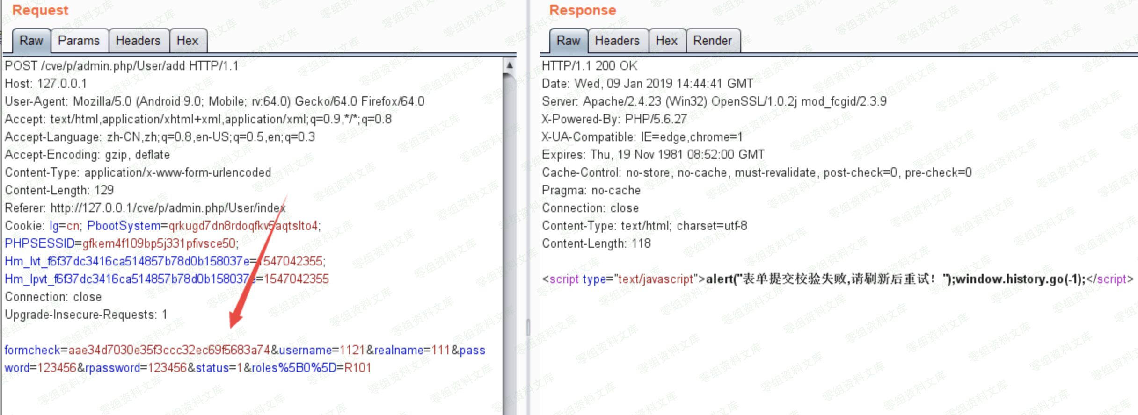

然后我想到了删除用户位置，首先我使用管理员账号登陆，在删除用户的操作时抓包。发现很简单。只有一个id来判断删除哪个用户

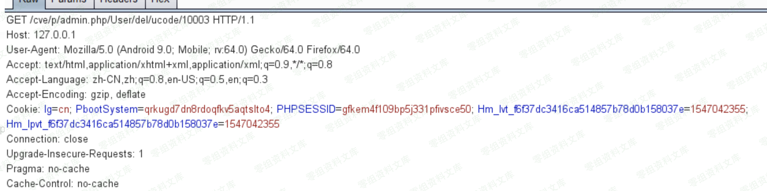

于是我直接构造一个新的url，<http://127.0.0.1/cve/p/admin.php/User/del/ucode/10004（上面是10003）>

确认这个用户是存在的。然后访问<http://127.0.0.1/cve/p/admin.php/User/del/ucode/10004>

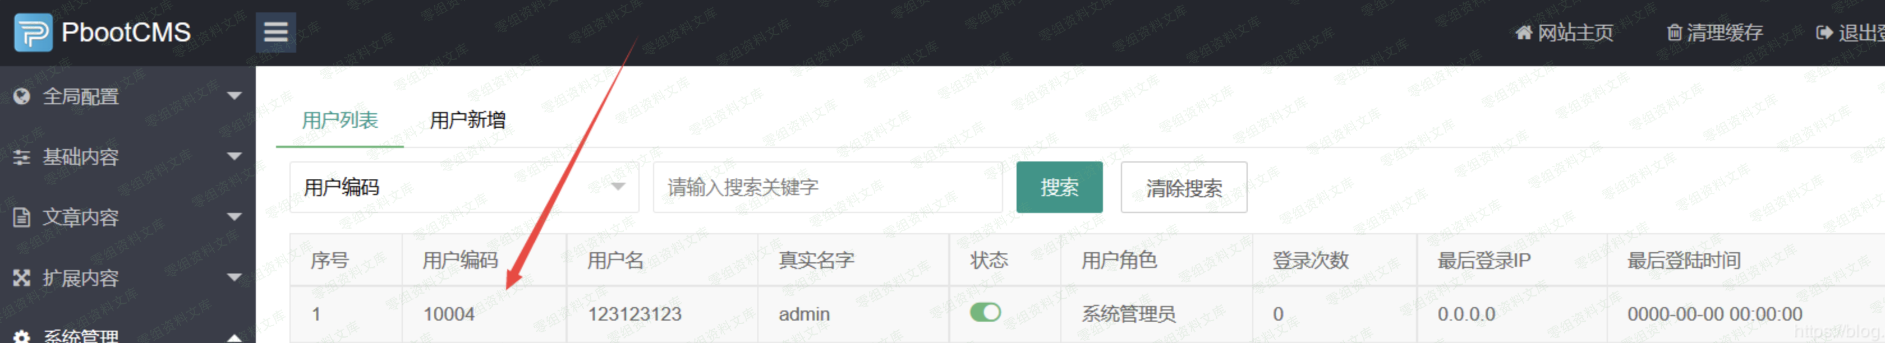

删除成功

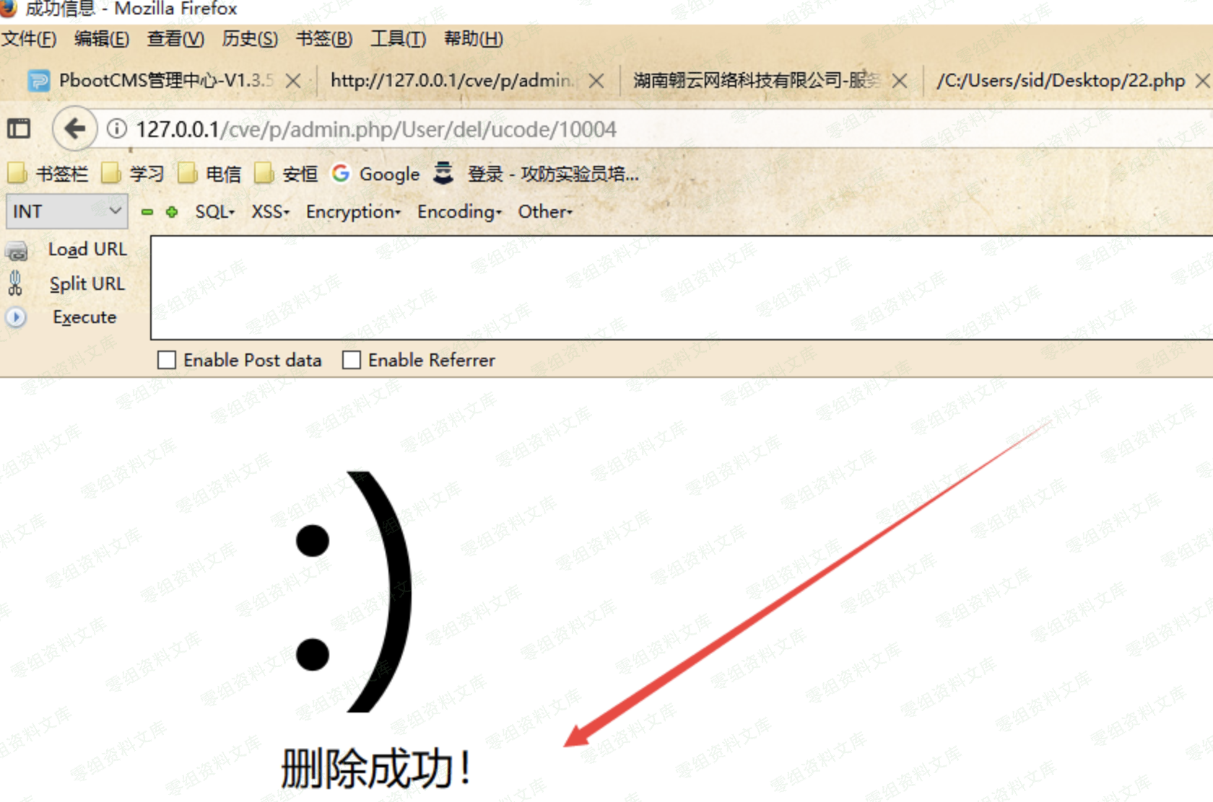

但是这样很容易被熟悉的管理员识别，我们可以利用段网站来进行攻击。

短网址生成网站<https://www.ft12.com/>

<http://127.0.0.1/cve/p/admin.php/User/del/ucode/10004>

可以缩短为<http://u6.gg/gPCcN>

访问这个短网址，也可以变为<http://127.0.0.1/cve/p/admin.php/User/del/ucode/10004触发漏洞>

image